但问Notebook综合技术实战
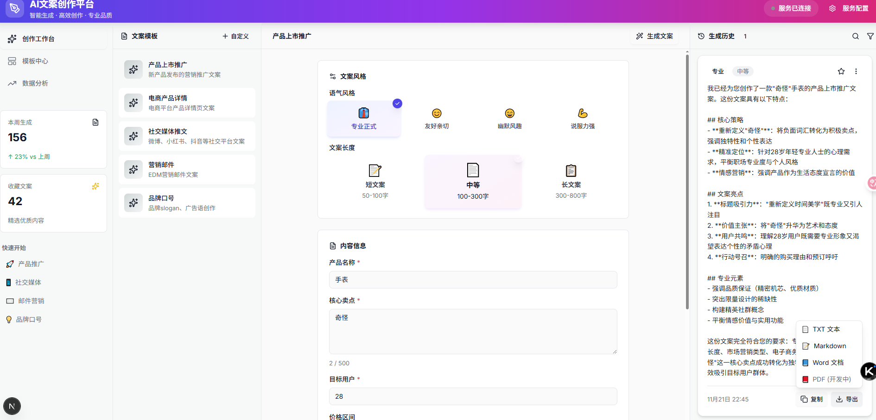
原型图
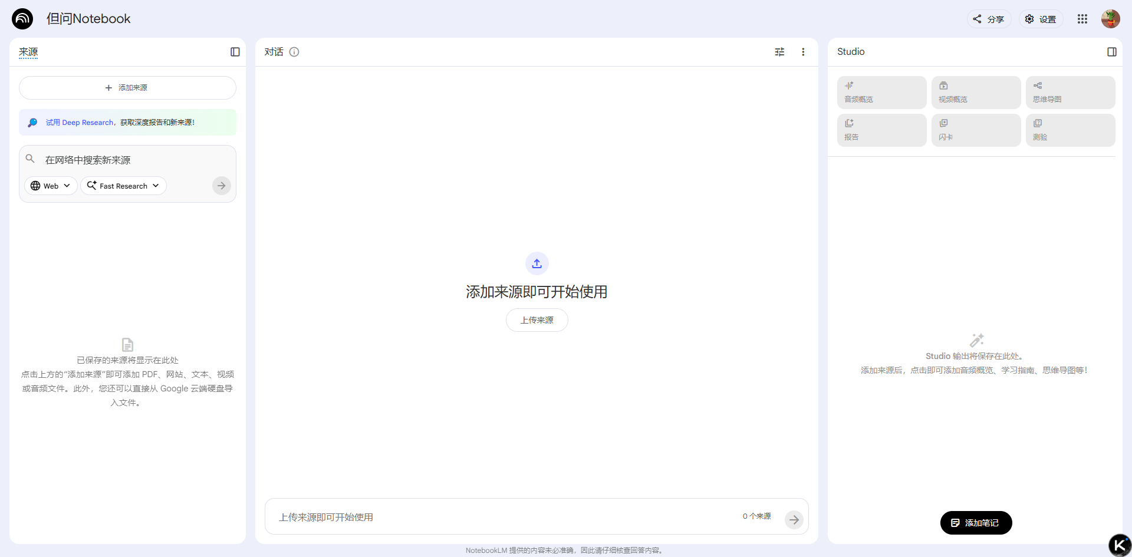
左侧：
素材来源：爬虫抓取（crawl4ai）、tavily(MCP)、Zhipu Web Search、公司资源库、本地文档（文本、图片、视频、音频等）
添加到什么地方？：1、直接提取文档内容进行问答2、直接嵌入向量数据库
中间：
调用mcp rag进行交互问答
右侧：功能的无限扩展

技术实现：
RAG框架：
RAGAnything（lightrag）--》AnythingChatRAG（UI）--完成资源添加
基于RAGAnyting+LightRAG封装成rag mcp服务--对外提供（文档嵌入及检索服务）
后端服务：
- FastAPI自定义接口服务
- langgraph-api（推荐）
前端界面：
- agent-chat-ui （进行二开做主页面）
- copilotkit （辅助）
智能体逻辑：
左侧+中间部分：create_agent、自定义graph实现
右侧部分：deepagents框架
